
语言技能：通过大学英语CET-6，粤语，普通话流利
专业证书：电子商务资格证书，普通话二级甲等证书，计算机二级证书
专业技能：熟练掌握Jsp、HTML、CSS、JavaScript、jQuery等前端页面设计语言
熟悉JVM原理，精通JAVA语言以及HTTP协议、Restful API标准、oAuth 2协议

专业技能
20XX.06 - 20XX.08 金山办公软件有限公司 java研发工程师
工作描述：
1、负责 BIM基础平台 的产品的后端研发；
2、编写存储过程，主要的业务逻辑放在存储过程中，方便调试并提高程序执行效率；
3、利用敏捷研发***实践，主导迭代计划编制、进度跟踪 以及 接口设计等日常工作。

期待成为公司的一员
姓 名：稻小壳
民 族：汉族
籍 贯：湖南长沙
住 址：广东广州

现 住 址：广东广州市

求职意向：java研发工程师
最高学历：学士学位
联系电话：138-0000-0001
电子邮箱：kingsoft@docer.cn

现 住 址：广东广州市

PERSONAL RESUME
个人简历
本人有扎实的java编程基础，理解Java面向对象思想，拥有良好的编程习惯；熟练使用SpringBoot、SpringMVC、MyBatis等开源框架；有较大规模分布式系统的研发经验，熟悉高并发、高性能等系统设计方法；有技术热情和较强的学习能力，有很好的问题分析和技术攻关能力，能够承担较强的工作压力。
自我评价
工作经历
教育经历
20XX.09 - 至今 金山办公软件有限公司 java研发工程师
工作描述：
1、负责公司产品的开发，独立或与团队合作，按时保质完成软件开发项目。
2、根据项目的需求说明或模块的设计文档，完成软件的编程、调试和模块测试工作；
3、总结和编写相关的开发文档；并能够根据规划需求进行软件开发实现。

20XX.09 - 20XX.06 稻壳学院 计算机科学与技术（本科）
主要课程：C语言程序设计、面向对象程序设计、离散数学、数据结构、数字逻辑与数字系统设计、算法分析与设计、计算机组成原理、操作系统、汇编与接口技术、计算方法、计算机系统结构等。
稻壳儿文字模板使用说明
（本页为说明页，用户使用模板时可删除本页内容）
01字体说明
中文字体：汉仪文黑-55简
英文字体：无
【说明】
模板中使用的字体仅限于个人学习、研究或欣赏目的使用，如需商用请您自行向版权方购买、获取商用版权。

02素材说明
图片：
无
素材：
无

03尾页删除方法
方法一： 方法二：
- 点击「章节」-「章节导航」 1、删除多于页面的文本内容，成为空白页。
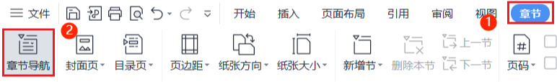
2、点击「开始」-「显示/隐藏编辑标记」按钮。
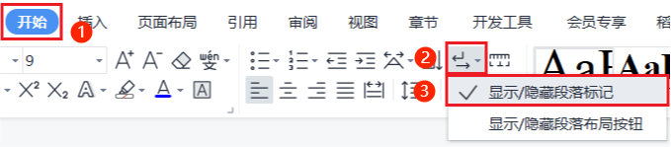
2、点击「尾页所在章节」-「删除本节」即可。
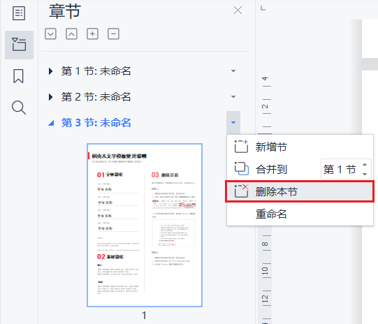
3、在分页符的后面点击光标，按「Delete」即可。
